Angela Maria Dalena
La Matematica nella società e nello sviluppo culturale dei giovani.

Un sentito grazie all’Ammiraglio Comandante, al prof. Emilio Ambrisi, al Centro Studi Federico Enriques, rappresentato dal prof.Franco Turini, per questo invito a tenere un intervento.Desidero ringraziare vivamente anche l’Amm. Cristiano Bettini per l’apertura dimostrata nell’accettare e sostenere l’iniziativa di accogliere il Congresso Nazionale della Mathesis.

Mi propongo di svolgere alcune riflessioni sull’influsso che la matematica ha nella società e nello sviluppo delle capacità critiche e interpretative nei giovani cercando di ricavare delle indicazioni che spero siano utili per l’insegnamento oggi.

La formazione è un diritto fondamentale di ogni giovane che deve avere la possibilità di acquisire e di mantenere un livello di conoscenze accettabili. Mi domando se la Scuola e l’Università riescono a garantire oggi questo livello accettabile; per esempio gli studenti che si affacciano all’Università sono adeguatamente preparati per seguire i corsi di matematica che incontreranno nei loro studi universitari?

La mia esperienza di docente e di commissario agli esami di ammissione per l’accesso ai corsi normali dell’Accademia Navale mi ha posto una amara convinzione: in 13 anni di scuola con i metodi e i programmi attuali i nostri studenti non imparano neanche il “mestiere” di studiare a causa di una assente metodologia dell’apprendimento.

Malgrado la crescente importanza della matematica in tutte le scienze e in quasi tutti gli aspetti della vita umana, abbiamo spesso l’impressione che gli studenti non abbiano familiarità con i necessari prerequisiti matematici e che la situazione sia in costante peggioramento.

Tornando agli esami di ammissione in Accademia Navale voglio sottolineare che la prova decisiva, fra le altre, per entrare in graduatoria consiste in un esame finale di matematica. La matematica quindi è ritenuta una scienza indispensabile e la sua conoscenza diventa uno dei criteri principali per stabilire la capacità di un candidato.

Lo Stato Maggiore della Marina ha sempre dato e continua a dare grande importanza al ruolo fondamentale che l’insegnamento della matematica occupa in Accademia sia per il suo valore propedeutico a discipline scientifiche e tecniche, sia per il suo valore formativo.

Dunque matematica non solo come strumento didattico ma come strumento formativo che induce
- riflessione critica
- metodo
- analisi per la ricerca di soluzioni a problemi
- sintesi e semplificazione delle conclusioni.

Il doppio interesse educativo della matematica in questo Istituto è sorretto dalla convinzione che un solido bagaglio matematico costituisca uno dei patrimoni indispensabili di un futuro dirigente che gli consente di:
- utilizzare i più moderni sistemi tecnologici che costituiscono una nave
- affrontare con mentalità matematica un’ampia gamma di problematiche professionali
    - gestire risorse umane
    - affrontare tematiche organizzative
    - affrontare tematiche strategiche, progettuali e logistiche.

L’importanza che l’Accademia attribuisce alla preparazione matematica degli allievi e dei giovani ufficiali è testimoniata dal numero dei corsi:

- Scienze Marittime e Navali (Stato Maggiore)
- Ingegneria Navale (Genio Navale)
- Ingegneria delle telecomunicazioni (Armi Navali)
- Medicina e Chirurgia (Sanitari)
- Giurisprudenza (Commissari)
- Scienze del Governo e dell’Amministrazione del Mare (Capitanerie di porto)

e dai relativi programmi:

- Istituzioni di Matematica 1
- Istituzioni di Matematica 2
- Analisi Matematica 1
- Analisi Matematica 2
- Analisi Matematica 3
- Geometria
- Algebra lineare
- Calcolo Numerico
- Complementi di Matematica
- Statistica
- Statistica Medica
- Elementi di Matematica

L’importanza attribuita alla prova di matematica per l’accesso in Accademia Navale va vista sotto tre aspetti fondamentali

- accertamento del possesso, da parte dei giovani concorrenti, di certe nozioni e strumenti matematici di base
- accertamento di un minimo di capacità logiche (non solo tecniche operative) indispensabili a chi debba seguire corsi di studio basati su materie di carattere tecnico-scientifico
- accertamento di un minimo di capacità espressive dei concorrenti.

A proposito di questo ultimo punto, è impressione dei miei colleghi e mia che nella scuola manchi quella attenzione al linguaggio:
se vogliamo far capire cosa è la matematica oggi, non bisogna rinunciare del tutto
- ad una semplice intelligenza discorsiva
- ad una limpidezza di linguaggio
- ad una certa facoltà di astrazione
- a qualche semplice ragionamento o ad una elementare deduzione logica.

E’ vero che quando la lingua parlata è usata in matematica appare piuttosto complessa perché in poche battute da parecchie informazioni. Pensiamo ad esempio alla frase:
consideriamo il cerchio di centro O e raggio r.

Tuttavia non è accettabile l’atteggiamento, sempre più comune oggi fra i giovani, secondo il quale una frase o la si capisce subito o ci si rinuncia o si cerca di esprimerla in modo approssimativo.

A volte una frase per essere capita può necessitare di un po’ di impegno!!!!

La matematica è anche la lingua con cui si esprime; ed è una lingua abbastanza insolita perché possiede in se una logica. Non è possibile usare il linguaggio matematico in modo approssimativo perché così facendo ogni cosa perde valore.

Spesso diciamo che la crisi delle certezze investe il mondo dei giovani: l’individualismo e la ricerca di valori permissivi nella stessa vita di famiglia spingono i ragazzi verso la sola finalità di ottenere benefici pratici che spesso vengono accettati in mancanza di etiche coinvolgenti.

La principale vittima di questo processo è la dignità umana.

E’ naturale per noi, docenti ed in particolare docenti che si occupano di matematica, chiederci: che cosa posso fare per cambiare la situazione? Perché insegnare?

Insegno perché credo molto nelle persone e formarle vuol dire formare persone mature in cui radicare culturalmente il metodo della conoscenza e la
matematica è uno strumento di conoscenza critica e di cultura.

Forse vale la pena di ritornare al significato etimologico della matematica che il prof. Giannessi ricordava nel convegno del 2000 tenuto in Accademia
significato etimologico di matematica:”arte di insegnare”.

Sembra, purtroppo, che la scuola, lungi dallo sviluppare requisiti essenziali per uno studio costruttivo, quali le capacità logiche e l’elaborazione autonoma, abbia privilegiato una preparazione incapace di presentare la matematica libera, oltre che da esasperazioni tecniche, anche da un dogmatismo repulsivo che spesso ha contribuito a considerare la matematica soltanto come un insieme di tecniche operative.

L’attuale riforma, a mio avviso, non contribuirà a rimuovere questa mentalità antiscientifica in generale e antimatematica in particolare che caratterizza la nostra scuola. Delle 17 ore settimanali che il nostro liceo vedrà sparire nel quinquennio ben 12 saranno di materie scientifiche!

La situazione è alquanto bizzarra se si pensa che in ogni Paese del mondo il problema principale è di avere un numero sufficiente di laureati o comunque specialisti in campo matematico, informatico e fisico. Per questo sarebbe auspicabile un incremento delle scienze e della matematica nella formazione dei giovani

Oggi contano solo le capacità degli individui, e soprattutto le capacità di tipo matematico mentre quello a cui ci troviamo di fronte durante le prove di accesso in Accademia Navale è che il livello generale dell’istruzione si è sicuramente abbassato:

i giovani del 3° millennio conoscono molta meno matematica dei loro colleghi di un secolo prima.

Stiamo forse assistendo ad un indebolimento della istituzione scolastica e ad un tipo di analfabetismo matematico?
Ma ormai è riconosciuto in tutto il mondo che la matematica è una scienza indispensabile e la poca importanza data alla matematica nel nostro sistema scolastico avrà una ricaduta negativa sulla cultura della Nazione.

Da sempre, la società riconosce che la matematica è necessaria al proprio sviluppo:

- sia indirettamente aiutando le scienze a produrre strumenti che nel tempo hanno completamente trasformato l’esistenza dell’uomo
- sia direttamente agendo sullo spirito e sulla mante umana facendo si che l’uomo vinca la sua insicurezza di fronte a se stesso e alla natura.

La matematica ha cambiato l’interpretazione del mondo, del modo di vivere, rivelandosi utile sotto gli aspetti culturale, filosofico, pedagogico, scientifico, militare ed economico.

Creando la matematica elementare i Greci elaborarono per la prima volta un sistema di pensiero le cui conclusioni non possono venir negate da nessuno.

Successivamente gli scienziati del Rinascimento scoprirono la combinazione dell’esperimento sistematico con il metodo matematico e questa unione rese possibile una tale precisione nella formulazione delle leggi naturali e una tale certezza nella loro verifica sperimentale che non vi fu più posto per differenze sostanziali di opinioni nelle scienze naturali.

Da allora ogni generazione ha contribuito a costruire un patrimonio di conoscenze facendo sì che con il tempo l’utilità della matematica sia diventato un tratto caratterizzante dell’indagine scientifica sul mondo:
le descrizioni scientifiche del mondo non sono altro che descrizioni matematiche.

Anche la matematica si è basata sulle altre scienze per i suoi continui sviluppi facendo emergere nuove strutture e concetti matematici più astratti che si sviluppano in modo indipendente stimolando nuove ricerche teoriche e rispondendo anche a esigenze interne alla matematica stessa(penso, per esempio, ai primi problemi di calcolo delle variazioni che sono nati da problemi di natura geometrica).

Ho voluto rappresentare questa continua sinergia tra matematica e scienze applicate con questa immagine che rappresenta lo stretto rapporto tra matematica e il resto del mondo con una visione della natura, della società, delle attività economiche fondata sulla matematica.

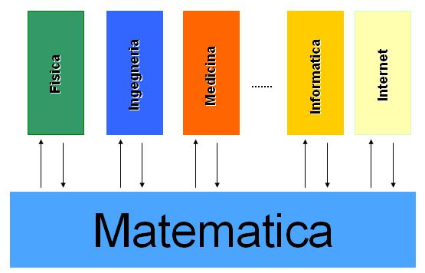
Utilizzerò questa rappresentazione per fare alcuni esempi più rappresentativi di come la matematica funziona non solamente nella fisica e nell’ingegneria che sono gli utilizzatori storici della matematica, ma anche nella medicina, nella tecnologia, in internet.

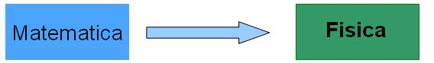

- Utilizzo fatto da Keplero della teoria sulla geometria dell’ellisse per descrivere il moto dei pianeti
- Utilizzo della teoria sulle equazioni differenziali per descrivere quasi tutti i fenomeni fisici
- Utilizzo da parte di Einstein delle geometrie non euclidee e della teoria matematica dei tensori nella teoria generale della relatività
- Utilizzo degli spazi di Hilbert nella teoria dei quanti
- Utilizzo del calcolo delle variazioni per descrivere moltissimi fenomeni naturali
Moltissimi fenomeni naturali si descrivono con modelli variazionali, modelli la cui soluzione passa attraverso la ricerca di massimi o di minimi: ad esempio si sa che un raggio luminoso segue, in un mezzo omogeneo, il percorso più breve, cioè la linea retta. Ma cosa succede se il raggio di luce attraversa mezzi diversi. La soluzione è una spezzata non è una retta! In realtà non stiamo cercando la soluzione di distanza minima ma quella di tempo minimo. Mi piace riportare anche un esempio citato durante un seminario tenuto dal Prof. Ambrosetti (Scuola Normale) a proposito di matematica e scienze applicate nel quale faceva osservare come nelle loro migrazioni stagionali alcune specie di uccelli vanno da regioni del Nord Europa all’Africa sorvolando terre e mari sopra i quali hanno velocità diverse. Il percorso che minimizza il tempo si trova risolvendo un problema simile a quello che riguarda la rifrazione della luce.

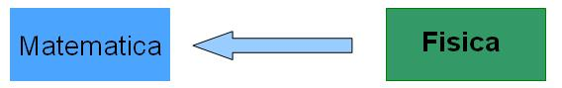

- Creazione della serie di Fourier a partire dallo studio sulla diffusione del calore.
Agli inizi dell’800 Fourier studiò il problema della propagazione del calore. Come noto il calore non si propaga in modo istantaneo; dopo aver trovato l’equazione che descrive la propagazione del calore, Fourier si accinse a risolverla per mezzo di una idea straordinaria. Ebbe l’intuizione che una funzione può essere pensata come sovrapposizione di infinite funzioni elementari, le funzioni seno e coseno associate a frequenze multipli interi di una frequenza iniziale. A questo punto, storicamente, si aprì una lunga diatriba che dette,poi, origine a quella teoria che va sotto il nome di analisi armonica.

- Creazione di un attrattore di tipo caotico a partire dallo studio sui liquidi turbolenti.
In matematica un attrattore è un insieme verso il quale evolve un sistema dinamico dopo un tempo sufficientemente lungo. Ad esempio un pendolo che oscilli nell’aria, il suo moto si smorza progressivamente,con oscillazioni sempre più piccole. Tutte le orbite di fase finiscono nel punto di equilibrio del pendolo. Questo punto è l’attrattore del sistema.

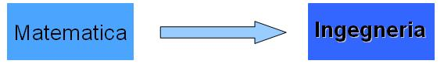

- Utilizzo di importanti risultati teorici riguardanti problemi di ricerca di minimo di un funzionale per progetti di ingegneria

    - Catenaria ( Risolve il problema del solido di rotazione con superficie laterale minima; ossia si tratta di trovare la curva che congiunge nel piano x,y due punti A e B in modo che la superficie ottenuta ruotando questa curva intorno all’asse x abbia superficie minima. Si dimostra che la curva cercata è appunto la catenaria).

    - Solidi di rotazione che offrono la minima resistenza in un fluido per costruire aerei, missili e navi che si muovono con il minimo attrito possibile ( studi già svolti da Newton pur essendo modelli più sofisticati).

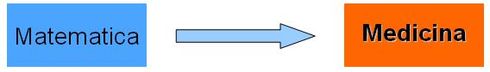

Fino a pochi anni fa la medicina era ritenuta soprattutto un’arte e i metodi matematici non avevano alcun ruolo nella valutazione del singolo paziente.
Da qualche anno siamo di fronte a un atteggiamento diverso della comunità medica nei confronti della matematica vista come un utile strumento di analisi dei dati relativi a fenomeni biomedici per una migliore definizione degli enti in gioco.

- Utilizzo di modelli matematici derivati da problemi di analisi armonica per ricostruire immagini bidimensionali a partire da dati raccolti nel processo di diagnostica medica detto TAC (Tomografia assiale computerizzata).
Nella TAC si fanno molte radiografie di un oggetto da tutte le direzioni, ottenendo dati che sono l’immagine bidimensionale radiografica sulla lastra; il problema è quello di ricostruire l’oggetto tridimensionale originale. Ora il processo di ricostruzione è un problema di analisi armonica, chiamato il problema di Radon dal matematico che lo affrontò per primo 90 anni fa.

- Utilizzo di metodi matematico-statistici nello studio della diffusione delle infezioni sia come spiegazione delle dinamiche osservate sia come strumento a supporto delle decisioni di sanità pubblica.

- Utilizzo di modelli matematici nello studio del “Fisioma “ umano, ossia delle correlazioni funzionali fra i geni umani mappati.

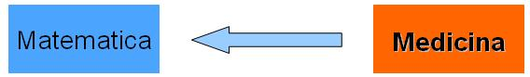

La Matematica offre strumenti di indagine nuova in ambito medico; la Medicina, a sua volta, diventa fonte di sfide nuove e molto complicate per la matematica. Riporto solo un esempio

- Creazione di tecniche di separazione fondate sull’uso combinato di metodi di separazione non lineare e di trasformazioni utilizzate nei metodi così detti a nucleo (implementabili al calcolatore) a partire da problemi di classificazione in campo medico.
Si chiede, cioè, di costruire un sistema che “impari” a classificare correttamente una serie di campioni, deducendo quali sono i parametri più significativi che li caratterizzano. Un sistema che, ottenuti un numero sufficiente di dati clinici, sia in grado di scoprire se un paziente è affetto da una certa patologia, o quale sia la gravità della stessa.

h < 0
h > 0
Classificare vuol dire decidere circa l’appartenenza di un soggetto ad uno ed uno solo fra i diversi insiemi di una famiglia.
Il caso più semplice è quello della classificazione lineare. Da un punto di vista matematico, il problema è quello di discriminare tra due insiemi finiti di punti attraverso un iperpiano di separazione in modo che un insieme finito di punti stia nel semispazio positivo delimitato da esso e un altro insieme di punti stia nel semispazio negativo.

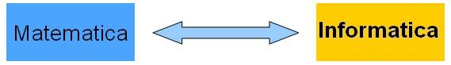

Certe verità matematiche potrebbero essere fuori dalla portata del calcolo che l’uomo può fare. Ci sono già esempi di matematici che hanno sfruttato l’aiuto del computer per esplorare il mondo astratto della matematica.
I computer permettono di simulare situazioni che di solito sarebbero molto complicate da trattare e di studiarle sperimentalmente. Sto pensando, per esempio, all’attenzione che ultimamente viene posta nei riguardi dei così detti sistemi caotici.(grande sensibilità a piccoli cambiamenti).
Naturalmente più potente è il calcolatore, più grande deve essere la cultura di chi lo utilizza!

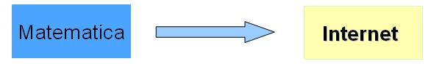

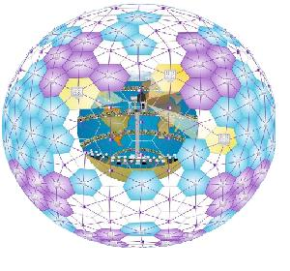
Oggi ci rendiamo conto che fenomeni ed eventi sono per lo più connessi con innumerevoli altri pezzi di un complesso puzzle; viviamo in un mondo piccolo in cui ogni cosa è collegata alle altre. Siamo di fronte ad una architettura ben precisa: quella delle reti.

Alla base della concezione di rete c’è la teoria dei grafi. Forse senza saperlo fu Eulero ad inaugurare questa prolifica branca della matematica che è la teoria dei grafi.

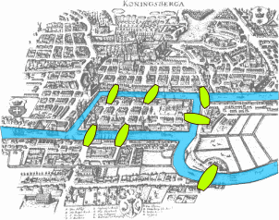

La città di Konigsberg (una cittadina non molto lontana da San Pietroburgo) ha una geografia particolare: si trova alla confluenza di due fiumi ed è divisa in 4 parti. Come mostra la figura( città prima del 1875) le quattro parti erano collegate da sette ponti.Gli abitanti si divertivano a scommettere sulla possibilità di trovare un percorso che, partendo da una qualunque delle quattro zone, permettesse loro di attraversare ciascun ponte una sola volta, ritornando al punto di partenza.
Eulero(1736) offrì una rigorosa dimostrazione matematica dell’inesistenza di un simile percorso. L’intuizione di Eulero fu concepire i ponti come un grafo, ossia un insieme di vertici connessi da spigoli o link.

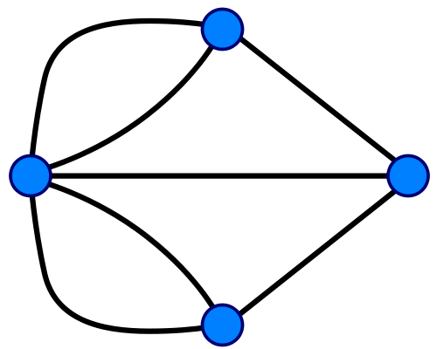

Egli basò la dimostrazione sul fatto che i nodi con un numero dispari di link dovevano trovarsi al principio o al termine del percorso e che un percorso che cominciasse in un punto e finisse in un altro non potesse avere più di due nodi siffatti. Il grafo in questione ha quattro nodi con un numero dispari di collegamenti.
Dopo Eulero la teoria dei grafi ebbe una vera e propria esplosione grazie a Cauchy, Hamilton, Kirchhoff, Polya fino ad arrivare al 1950 quando Paul Erdos e Alfréd Rény rivoluzionarono la teoria dei grafi nel senso che per la prima volta fu trattata una questione fondamentale:
come si formano le reti
ponendo le basi della teoria delle reti casuali.

Da questi e da innumerevoli altri esempi che si possono elencare si può comprendere come la scienza si sia sviluppata più che in qualunque altra epoca, costituendo lo strumento essenziale che ha consentito l’enorme sviluppo scientifico e tecnologico al quale stiamo assistendo. Si tratta in ogni caso di uno strumento del quale la matematica è componente essenziale e indispensabile in quanto strumento universale di ricerca e di indagine, cosicché possiamo affermare che la diffusione di una maggiore cultura matematica di base in tutta la popolazione dovrebbe essere un obiettivo che tutti i governi dovrebbero perseguire per rendere il più competitivo possibile il proprio paese.

Nelson Mandela, inaugurando il Congresso panafricano di matematica, incitava le giovani generazioni a impadronirsi di quanta più matematica possibile, per non perdere l’occasione storica che il continente africano ha dinanzi a sé di uscire dal proprio sottosviluppo utilizzando gli strumenti della new economy, nella quale le conoscenze degli individui contano molto di più dei capitali.

Dunque matematica come chiave per lo sviluppo tecnologico ma non solo: direi anche, se non soprattutto, come strumento di conoscenza critico e culturale.

Questo è l’aspetto forse meno facile da cogliere per l’opinione pubblica, anche in ambienti colti. Cioè il fatto che la matematica è una componente fondamentale del pensiero umano, del modo con cui l’essere umano organizza e da corpo alle proprie idee.

Credo che uno degli obiettivi fondamentali dell’insegnamento della matematica sia proprio quello di sviluppare nei giovani lo spirito critico, la fantasia e la creatività che se andiamo a ben vedere sono tra le componenti della matematica.

Ad esempio la geometria rimane uno dei canali più potenti per comprendere che cosa è la matematica; le proprietà delle figure geometriche discendono da definizioni e quindi una figura geometrica ha una natura concettuale che svolge, nel processo di apprendimento, una funzione essenziale e non puramente accessoria.

Nella didattica è fondamentale la consapevolezza di questa duplice valenza della geometria se vogliamo aiutare i giovani verso l’astrazione, fondamentale per cogliere la generalità nelle cose. Altrimenti non si insegnerà matematica ma un ibrido che non favorisce certo lo sviluppo culturale nei giovani.

Un aspetto che mi piace sottolineare è quello del ruolo importante delle dimostrazioni: bisogna ridare dignità alle dimostrazioni perché mettono alla prova la curiosità dei giovani e le loro capacità di invenzione; la consapevolezza di aver costruito qualcosa che è un parto del loro cervello, farà pregustare loro il senso della scoperta. Se questa attività è fatta al momento giusto lascerà traccia sul carattere per tutta la vita.

Noi docenti abbiamo il compito di infiammare l’animo dei giovani!

Desidero ringraziarvi e concludere questa mia conferenza con tre frasi di tre Grandi della Cultura

…..la Matematica “ha forse una capacità unica tra tutte le scienze di passare dall’osservazione delle cose visibili all’immaginazione delle cose invisibili”.
E. De Giorgi

“Come è possibile che la matematica, che dopo tutto è solo un prodotto del pensiero umano indipendente dalla realtà, si adatti in maniera così sorprendente agli oggetti della realtà stessa?”.
A. Einstein

“Da ciò sorge l’interesse della società a diffondere largamente il possesso della cultura matematica e ad educare con questa larghi ordini di cittadini”.
F. Enriques

